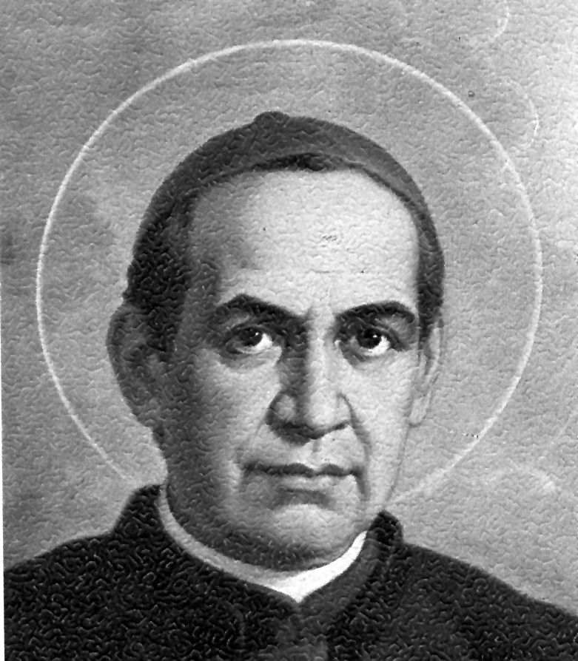
Un misionero incansable

San Antonio María Claret
(1807-1870)

Fundador de los
Misioneros del Corazón de María
en 1849
y de las Hijas de María
Inmaculada de la Enseñanza
en 1855

Fue la gran figura, popular, animosa, humilde e influyente, amada y perseguida, admirada y odiada, sorprendente y a veces desconcertante, de la Corte madrileña y de la España del XIX. Sin embargo, no fue un cortesano adulador, sino un profeta audaz y sincero infiltrado entre los políticos para frenar sus vanidades y místico entre los mundanos para recordar la brevedad de la vida.

Misionero ardiente e incansable, hizo de su vida una peregrinación constante y fructuosa por todos los rincones del mundo, en beneficio de sus hermanos los hombres y al servicio del Evangelio. Todos pudieron encontrar en él al amigo que tiende la mano: los ricos y los pobres, los nobles y los plebeyos, los creyentes y también sus enemigos los masones. Jamás hizo acepción de personas, reyes y servidores, nobles y criados, soldados y marginados. En todos veía a los hijos de Dios que había conducir por el buen camino.

Como buen misionero, sólo hizo en su vida una tarea: misionar. Y añadió la organización de dos familias misioneras: una masculina y otra femenina. Su ideal de Fundador fue promover el Reino de Dios por la predicación misional continua, convencido de que sólo la verdad conduce a la libertad. Dios quiere que los hombres conozcan su mensaje, sin el cual no serán libres ni se salvarán.

Tuvo clara su conciencia de ministro de la Iglesia en medio de los hombres del mundo. Sin temor y sin complejos, era capaz de hablar de oración a los reyes y de compasión a los generales, de justicia a los fuertes y de generosidad a los ricos, de ciencia a los sabios y hasta de modestia a las damas de la Corte.

Las gracias místicas le vinieron sin cesar del cielo, como predilecto del Corazón de Cristo y de su Madre Inmaculada, a los que tanto amó en todos los momentos de su vida. Sus escritos manaron de su pluma en calidad y cantidad asombrosas. Dotado de soltura en el escribir, de rapidez en el pensar, de naturalidad en el hablar y de gran resistencia en el sufrir, supo llenar el reino terreno de riquezas y de virtudes propias del Reino de Dios.

Y todo ello con la más desconcertante humildad. Ni uno sólo de sus títulos o de sus amistades fueron suficientes para suscitar en se mente un destello de vanidad. Fue Arzobispo de Cuba, Confesor de Isabel II de España, Preceptor en la Corte, amigo de Pío IX, activo Padre de Concilio Vaticano I. En todo lugar y momento, sin temor ni respeto humano, fue un valiente educador.

- Mensajero de la verdad y amante de la claridad en la intrigante corte de Isabel II y en las cálidas islas de las Antillas, supo proclamarla en todo momento con paz y con claridad meridiana.

- Fue su sinceridad la que le conquistó el aprecio de los buenos y el temor de los malos. Sin reservas de ningún género, siempre estuvo al servicio de todos los estamentos sociales para anunciar en todas partes lo que era la voluntad divina.

- En cada hombre vio un hermano y en cada enemigo una llamada al perdón. En los niños amó siempre el mañana prometedor. Y en el poder del infierno el desafío permanente para la lucha y para la confianza en Dios que, al final de todo, triunfa en la Historia.

- Su predilección estuvo en la catequesis, de los pequeños y de los mayores, de los pecadores y de los más piadosos, de los políticos y de los labradores. Su alma de catequista le llevó a ocupar uno de los puestos más significativos en la historia de la catequesis del siglo XIX.

- Dulce, sencillo, acogedor, modesto, hombre de fe ardiente, llevó a Dios consigo. Ese fue su secreto. Y, por donde él pasó, quedó siempre una estela de amor. Esa fue su fuerza arrebatadora.

Fundó dos familias religiosas y ayudó con verdadero interés a otras muchas que solicitaron su amparo en sus años iniciales. Nada de ello absorbió su espíritu ni agotó su tiempo, que siempre estuvo proyectado con ardor hacia el anuncio de la Palabra Divina a las gentes humildes.

Pocas figuras en la Historia de la Iglesia española han dejado huellas tan profundas y fecundas. Su secreto siempre fue la verdad y la humildad, la nobleza de su mente, la bondad de su trato, la generosidad con sus amigos, el desprendimiento de todo lo material.

ITINERARIO BIOGRAFICO

1807. 23 de Diciembre. Nace en Sallent, cerca de Vich (Barcelona). Es el quinto hijo de Juan Claret y Josefa Clará. Recibe el Bautismo el día 25.

1813. Frecuenta la escuela local del maestro Antonio Pascual. El 12 de Diciembre de 1814 recibe la Confirmación. En 1817 recibe la Primera Comunión.

1819. Estudia las primeras nociones de Latín con el sacerdote José Riera. Pero tiene que trabajar en el telar familiar y abandona los estudios.

1825. En Otoño se traslada a Barcelona para estudiar dibujo, gramática y francés, en la Casa Lonja.

1829. 29 de Septiembre. Ingresa en el Seminario de Vich. Estudia Filosofía. Recibe la tonsura el 22 de Febrero de 1832. Le son conferidas Ordenes menores el 21 de Diciembre de 1833.

1834. 17 de Mayo. Es ordenado Subdiácono. El Diáconado lo recibe el 20 de Diciembre.

1835. 13 de Junio. Es ordenado sacerdote en Solsona. El 21 celebra en Sallent su primera misa. Se queda allí como ayudante del Párroco, al mismo tiempo que estudia en particular Teología.

1839. Septiembre. Se dirige a Roma, a donde llega el 6 de Octubre, para hacerse misionero en la Obra de Propaganda Fide, pero no es aceptado. Hace un intento de ingresar en la Compañía de Jesús, sin que tampoco pueda conseguir su deseo. Regresa a España el 13 de Mayo de 1840.

1841. 23 de Enero. Se traslada a Vich, para llevar vida de predicador y misionero apostólico. El 9 de Julio recibe de Roma el título de Misionero Apostólico. Reside en la Parroquia de S. Juan de Olot. Multiplica sus misiones apostólicas. Comienza a recibir dones espirituales místicos extraordinarios.

1845. 5 de Marzo. Funda en Mataró la Sociedad Espiritual contra la blasfemia. Sus hechos milagrosos y prodigiosos aureolan sus diversas misiones. En Julio de 1846 entabla amistad con Jaime Balmes. Multiplica sus misiones y también sus publicaciones breves y populares. Se retira a Vich. Funda una Archicofradía del Corazón de María, que agrupa gran número de socios. Inicia también una Hermandad para la difusión de los buenos libros.

1848. De Mayo a Diciembre da una misión apostólica por diversas localidades de las Islas Canarias.

1849. 16 de Mayo. Inicia la Congregación de "Misioneros del Corazón de María". El 11 de Agosto se le comunica el nombramiento como Arzobispo de Cuba.

1850. 6 de Octubre. Es consagrado Obispo en la catedral del Vich. El 22 de Diciembre se embarca en Barcelona.

1851. 16 de Febrero. Llega a Santiago de Cuba. El 18 entra en la capital. Labor infatigable con visitas, misiones, organización de la Diócesis y de las parroquias. Su acción es polémica en la Isla, sobre todo por sus exigencias evangélicas, su sinceridad y su política a favor de los pobres. Tiene un grave atentado, que está a punto de terminar con su vida.
1852. 22 de Febrero. Se embarca para Cuba María Antonia París, con la que mantiene correspondencia desde que la conoció en España. Llega el 26 de Mayo. Se inicia el Monasterio que ambos han proyectado y el Colegio de niñas en el mes de Junio.

1855. 27 de Julio. Recibe un Rescripto de Pío IX para fundar el Monasterio solicitado. El 25 de Agosto firma la erección de la primera casa del nuevo Instituto de las Religiosas de María Inmaculada. El día 7 Antonia de Oviedo emite la profesión religiosa. La acompañan nueve religiosas.

1857. 18 de Marzo. Recibe carta de la Reina Isabel II, para que acepte ser su confesor y consejero personal. El 12 de Abril se embarca para España. Llega a Madrid el 26 de Mayo. Dos horas después, se presenta a la Reina. El 5 de Junio recibe el nombramiento oficial del cargo. Comienza una actividad social intensa en la Corte.

1858. 9 de Julio. Obtiene la aprobación civil de los "Misioneros del Corazón de María".

1859. 28 de Mayo. Preside el Primer Capítulo General de la Congregación. Multiplica sus misiones dentro y fuera de la Corte. El 5 de Agosto recibe nombramiento como Presidente del Monasterio de San Lorenzo del Escorial.

1865. 15 de Julio. Isabel II reconoce el Reino de Italia. Disgustado por la medida, que supone la ruptura con la Iglesia por parte del Estado Español, abandona la Corte, donde ha trabajado animosamente los últimos años. Viaja a Roma. El 6 de Noviembre es recibido por Pío IX, quien le indica que vuelva al lado de la Reina.

1868. 22 de Junio. Renuncia a la Presidencia del Escorial. En Agosto acompaña a la Corte a San Sebastián, en medio de las tensiones que ya se respiran. El 30 de Septiembre pasa a Francia con Isabel II, que ha sido destronada por el golpe revolucionario acaecido. Queda con la familia real en Pau. En Noviembre se traslada a París.

1869. 30 de Marzo. Con el fin de apartarse de la Corte, sale de París para Roma. Es recibido por Pío IX el 24 de Mayo. El 12 de Junio se recibe una inesperada aprobación del Instituto de las "Hijas de María Inmaculada", por Decreto firmado por el Cardenal Quaglia. El 8 de Diciembre se inaugura el Concilio Vaticano I. Participa activamente en los trabajos y sesiones conciliares, sobre todo en los temas sociales y catequísticos. Sus propuestas sobre el Catecismo único son interesantes, pero el Concilio queda interrumpido a comienzos del año por la guerra francoprusiana que se inicia.

1870. En Julio se traslada a Pradés. Su salud se debilita por momentos. El Embajador de París pide su detención, por su oposición a las medidas que tienen lugar en el Gobierno de España. Ante la inminencia de su detención, pasa de nuevo la frontera. Se refugia en Fontfroide. El 5 de Octubre sufre el primer ataque de apoplejía, del que ya no se repone. Fallece el 24 de Octubre en el mismo monasterio en que está acogido, en la Diócesis de Carcasona.

El 6 de Enero de 1926, Pío XI proclamó la heroicidad de sus virtudes. El 25 de Febrero de 1934 fue Beatificado por el mismo Papa. El 9 de Mayo de 1950 fue canonizado por Pío XII.

Principales Escritos

Entre las casi 150 obras de diversa extensión que escribió, reseñamos aquí los más pedagógicos y catequísticos.

- Avisos muy útiles a los padres de familia. 1845.
- Avisos saludables para los niños. 1846.
- Catecismo de los principales deberes de un militar cristiano. 1846.
- Camino recto y seguro para llegar al cielo. 1846.
- Catecismo menor. 1847.
- Catecismo de la doctrina cristina explicado y adaptado. 1848.
- Vida buena o mala o los dos árboles. 1848.
- Diálogo sobre la oración. 1850.
- Doctrina cristiana. 1851.
- Instrucción que debe retener la mujer para desempeñar su misión. 1854.
- Ejercicios espirituales para la primera comunión. 1855.
- Maná del cristiano. 1856.
- Método de misionar en las campiñas y ciudades. 1856.
- Constituciones para los Misioneros del Corazón de María. 1853.
- Los tres estados de un alma. 1857.
- Colección de pláticas dominicales. 1858.
- Máximas espirituales o reglas para vivir los jóvenes. 1859.
- El Colegial instruido. 1860.
- Devocionario de los párvulos. 1862.
- La colegiala instruida. 1863.
- La vocación de los niños. 1864.
- Tesoro del Cristiano. 1865.
- Método práctico para recibir bien el sacramento de la penitencia. 1866.
- Unidad del catecismo. 1867.
- Pláticas doctrinales. 1868.
- Las dos banderas. 1870.
- Remedios contra los males de nuestra época. 1870.
- Libro de la vida. s.f.
- Autobiografía. s.f.
- Cartas

IDEARIO PEDAGOGICO

1. El alma del P. Claret estuvo siempre abrasada de celo. Un secreto fuego le quemaba y salpicaba a cuantos le rodeaban. Fue el amor a Dios y a las almas lo que impregnaba todas sus acciones e intenciones. El mundo le pareció pequeño para sus afanes.

1. "Tu celo debe ser eficaz puesto que, si no se manifiesta en obras, no es verdadero celo... Que se dilate tu corazón para salvar a todo el mundo...
Vela de día y de noche sobre los libros, para instruir al ignorante y para confundir al impío soberbio."
(Opúsculo, Avisos a un Sacerdote 22)

2. "Si la caridad, la necesidad o el mandato te llaman al ministerio de la Palabra, retírate como el Maestro a orar en la soledad, para adquirir aquella ciencia del corazón sin la cual tu palabra es como sonido de campana.
Guárdate de contaminar la palabra de Dios, no poniendo en tu predicación más cuidado en la sublimidad del estilo, en las flores y en otras persuasivas palabras del humano saber, de las que hace gala sólo el que se predica a sí mismo, que en los efectos sensibles del espíritu y de la virtud de Dios."
(Opúsculo, Avisos a un Sacerdote 25)

3. "Si amamos a Dios de verdad, no podremos por menos de amar al prójimo.
El que ama mucho a Dios, ama a su imagen que es el prójimo.
El que ama a Jesús, ama a sus amigos y hermanos que son los prójimos."
(El Templo y Palacio de Dios 7)

4. "El que ama a Dios ama al prójimo. Cuanto más amor se tiene más es el celo que domina... Si uno no tiene celo, es señal cierta de que tiene apagado el corazón del fuego del amor.
Y el que tiene celo procura por todos los medios posibles que Dios sea conocido y amado por todos en esta vida y en la otra. Desea que su prójimo esté contento en este mundo y sea bienaventurado en el otro.
Intenta que todos se salven, que ninguno se pierda eternamente, que nadie ofenda a Dios y que no quede ni un instante en pecado."
(El egoísmo vencido Cap. 1. El celo)

5. "Amar es querer bien. A nuestro prójimo le hemos de querer bien. Hemos de sentir sus penas y nos hemos de alegrar de sus prosperidades, jamás envidiarlas: hemos de procurar remediar sus necesidades de la mejor manera posible.
Para llegar a esto hay que considerar en el prójimo: que es imagen de Dios, que es hijo de Dios, que es hermano y amigo de Jesucristo; que su alma es esposa del Espíritu Santo; que ha sido rescatado con la sangre de Cristo; que está destinado al Reino de los cielos.
El cristiano que considere estos títulos en su prójimo no podrá por menos de amarle durante toda su vida con el cariño más tierno y eficaz."
(El templo y palacio de Dios Señor VII)

6. "Los miembros de esta Hermandad procurarán respecto del prójimo, ocuparse en predicar, confesar, administrar la Sda. Comunión, catequizar e instruir a todos, pero especialmente a los niños."
(Regla de la Hermandad del
Corazón de María. 12)
7. "En la presencia de Dios no hay diferencias de personas, puesto que El no se para en las apariencias ni en los vestidos de sus hijos, sino en sus almas que son todas iguales, redimidas con el mismo precio de su pasión y muerte y quiere que se salven.
Si en alguna cosa hizo diferencias el Divino Maestro, fue en amar con afecto especial a los pecadores, a los enfermos, a los pobrecitos, a los párvulos. Sigue sus pisadas. Ama con preferencia a estos. Búscalo cuanto buenamente puedas, en el confesionario, en la enseñanza de la doctrina cristina."
(Avisos a un Sacerdote. 24)

8. "Haced y procurad a vuestro prójimo todo el bien posible, espiritual y corporal, temporal y eterno. Y cuando no os sea posible producírselo, deseádselo al menos, encomendándolo a Dios y compadeceos de él. Quizá no os lo agradecerá. No importa, ya os lo agradecerá Dios.
Quizás seáis maltratados por los mismos a quienes hacéis bien. Son enfermos que no saben lo que hacen y rogad por ellos."
(Cartas ascéticas 3)

9. "Amad a vuestro prójimo como a vosotros mismos, amadle no para vuestra utilidad y provecho, sino en Dios y por Dios y para el bien del mismo prójimo.
Amar es querer bien. Queredle bien y procuradle todo el bien posible. El amor, o caridad, es paciente, debéis sufrir con paciencia las molestias y las impertinencias.
Amar a los que nos sirven, favorecen y consuelan es fácil y no requiere virtud alguna. Pero amar, servir y acariciar a los que no nos sirve y molestan, sin otro motivo que ser agradables a Dios, es amor verdaderamente sobrenatural."
(Cartas ascéticas. 1862. 115)

10. "Hay que catequizar y predicar a los feligreses, no sólo con el buen ejemplo, sino también con la palabra divina usando más de la suavidad que del rigor y hay que rogar y persuadir más que mandar."
(Avisos a un Sacerdote II. 4)

2. Para mantener el celo siempre vivo, hace falta la fuerza de Dios en el corazón del apóstol. Por eso pide humildad, oración, paciencia, fortaleza. Ni el educador de almas ni el apóstol entusiasta pueden desfallecer, ya que las necesidades de las almas son tan inmensas. Para esto hace falta tener corazón héroe.

1. "La experiencia me ha enseñado que, para adelantar en la perfección, conviene ser amigo del silencio. Por eso, no hablo ni escribo sino por necesidad y siempre con las menos palabras posibles. Me parece que esta receta, que yo he tomado para mí, sería buena para todos los demás."
(Carta 5 Diciembre 1857)

2. "Es gran virtud sufrir con dulzura y modestia las importunidades del prójimo, sus rusticidades, sus descortesías y, sobre todo, sus debilidades cuando no gasta el tiempo en cosas al parecer ligeras y ociosas. El que es paciente, sufre, calla o habla con dulzura y ofrece todo a Dios, a imitación de Jesús, que así sufría a sus discípulos y a las turbas.
El que no tiene virtud, se excusa diciendo que es por no perder el tiempo; y no es así, sino que lo hace por falta de paciencia, pues no pocas veces ese mismo gasta el tiempo en cosas que, en la presencia de Dios, valen muchísimo menos que lo que vale el sufrir a nuestro prójimo."
(Cartas ascéticas)

3. "Así como la vida intelectual se debe fundar en un símbolo y la moral en un código, la social se debe fundar en la autoridad. Y a esta autoridad se le debe respeto, honor, obediencia, fidelidad, servicio y atributos... Cuando a la autoridad no se la ve como divina, entonces los súbditos no se consideran iguales. Y sucede lo mismo que en casa de muchos hermanos sin la autoridad de un padre, o en una escuela de muchos discípulos sin la autoridad del maestro, que todo es confusión y anarquía." (Carta Ascética, 1862)

4. "Las cosas que más ha de inculcar y repetir con frecuencia son las observación de los mandamientos individualizándolos y explicándolos con caridad; también enseñe las verdades que el cristiano debe saber y creer y las cosas que ha de esperar y pedir; les enseñará a hacer oración mental, vocal y las obras buenas que cada uno debe ejecutar según su estado y su oportunidad; y también insistirá en los sacramentos que debe recibir.
Le inculcará la lectura de libros buenos y que se abstenga de los malos. Que se aparte de malas compañías, de peligros y de ocasiones de ofender a Dios...
Le infundirá paciencia en las penas, trabajos y adversidades... Que cumpla bien con sus obligaciones... y trate a los otros como quiere ser tratado."
(Al misionero Teófilo)

5. "Tendré para con Dios corazón de hijo; para conmigo, severidad de juez; para con el prójimo, corazón de madre."
(Propósitos. 1864)

6. "El pastor que sea bueno de corazón, pero no de entendimiento, poco ayuda a las ovejas. Debe unir a la caridad de padre la pericia de médico"
(Avisos a un sacerdote I. 28)

3. La fortaleza y la autoridad no son opuestas a la benevolencia y a la dulzura. Es la tónica más distintiva de la pedagogía claretiana. La bondad atrae los corazones y es necesario cautivarlos para dirigirlos resueltamente hacia Dios.

1. "Las demostraciones de benevolencia y cariño que se hacen con las personas a quienes tenemos aversión y por las que sentimos antipatía son muy agradables a Dios, porque ejercitan el alma según la parte superior, ya que la aversión reside en la parte superior de la misma alma.
Uno de los mayores actos de caridad con el prójimo, es amar y soportar a los que son molestos, rudos, ignorantes, orgullosos." (Carta ascética. 2)

2. "Cuando hayáis de corregir a alguno, echaréis mano de la dulzura, que para eso es muy eficaz. La dulzura es la gran servidora de la caridad y su compañera inseparable. La reprensión, considerada su naturaleza, es amarga, pero confitada con la dulzura y cocida en el fuego de la caridad, es cordial, amable y deliciosa.
Más moscas se cogen con una gota de miel que con un barril de vinagre."
(Carta Ascética 147)

3. "Debemos tener corazón de madre con nuestro prójimo. ¿Qué hace una madre tierna con su hijo? Le da de comer, le viste, le educa, le avisa y no le aleja. Si lo ve caído lo levanta. Si está enfermo, lo cuida: llora, ruega, hace votos para verlo restablecido.
Lo mismo debe practicar quien tenga celo para con su prójimo.
(El egoísmo vencido III. Cap. 9)

4. "El sacerdote ha de tener para con el prójimo corazón de madre. Una madre actúa, sufre, ruega, suplica, hace votos a Dios.
Una madre llora y sus lágrimas consiguen la resurrección de los muertos. Una madre es un ser misterioso que tiene dos naturalezas.
Colocada entre el padre y el hijo, participa de la condición del uno y del otro. Tiene la inteligencia del hombre y la delicadeza del hijo.
Como el padre, puede mandar; y como el hijo, puede obedecer. La madre tiene una misión especial, que es todo cariño y amor.
Ella despierta la inteligencia del hijo y con el hijo balbucea. Le hace conocer a su padre y las demás cosas. Le enseña a hablar, a caminar, le educa y le forma el corazón...
El amor de madre es tierno, ingenioso y constante. Cuanto más sacrificios y lágrimas le cuestan los hijos, más los quiere.
El amor de madre no desfallece. Como un león aborda los peligros, se tira en los incendios, en los ríos y en los mares para librar a sus hijos. Ella es la mártir de la familia. Lleva nueve meses a su hijo en el vientre y le lleva en el corazón toda la vida. Todo esto es lo que debe tener en su alma el buen sacerdote. Y ¡ay del que no lo tiene!" (Notas espirituales.
Corazón de sacerdote.)

5. "Los estudiantes, para ser buenos, han de confesar y comulgar cada ocho días, cada quince, o cada mes a lo más tarde, tanto durante el curso como durante las vacaciones.
Lo saben muy bien los que tienen experiencia de dirigir jóvenes."
(Apuntes sobre lo que se ha
de hablar en el Concilio. 50)

4. El apóstol impulsado por el celo y adornado por la dulzura, sabe adaptarse a todas las circunstancias que le surgen. La adaptación es el lenguaje del celo eficaz.

1. "Usen de la palabra como se usa de la moneda. Debe ser moneda del país. Así debes usar el idioma local para que todos te entiendan. La moneda que se da a los pobres son los cuartos; y con los ricos se usa la moneda de oro y de plata.
Tú usarás con la gente sencilla palabras y expresiones que todos entiendan. Si alguna vez has de hablar con sabios, usarás palabras propias de su riqueza literaria. La moneda se usa también en papel. Aprovechen también papeles volantes y libritos sencillos y así harán un gran comercio para el cielo."
(Carta al misionero Teófilo IV)

2. "La experiencia enseña que el hombre casi siempre se guía por las impresiones del momento: sacrifica lo venidero a lo presente; y cuando pesa en la balanza de su juicio las ventajas y los inconvenientes que una acción puede azorarla, la distancia o proximidad de la relación de estas ventajas o inconvenientes es una circunstancia muy influyente en su decisión." (Carta al misionero Teófilo, 3)

3. "El hombre siente más placer en los emblemas, alegorías y comparaciones de cosas sensibles que en la verdad desnuda, porque ésta es rígida y aquellas risueñas. No hubiese agradado Esopo a sus lectores por espacio de 25 siglos si, en lugar de fábulas, hubiese escrito verdades austeras... Ni nuestro Señor hubiera instruido al pueblo tan eficazmente con discursos como lo hizo con parábolas."
(Carta al misionero Teófilo. 4)

5. Precisamente su sentido de adaptación hizo del P. Claret un modelo de apóstol y misionero incansable. Su flexibilidad le permitió acomodarse a las mitras y a los claustros, a la Corte y al desierto, a la riqueza y a la pobreza. También se adaptó a los niños, a los humildes, a los pobres. ¡Cuántas veces lo recomendó a sus amigos, como ascesis, sino como condición de salvación personal y eclesial!

1. "Si alguno violara el templo de Dios, que sois vosotros, con malas doctrinas o malos ejemplos, Dios lo castigará, si no se arrepiente."
(Templo y palacio de Dios Señor I)

2. "Como el médico que quiere curar a un enfermo debe enterarse primero de la complexión del enfermo, lo propio debe hacer el misionero, médico de las enfermedades morales.
Ha de conocer, en primer lugar, la naturaleza del hombre y luego las enfermedades morales y sus causas. Así aplicará enseguida los remedios oportunos."
(Carta al misionero Teófilo III)

3. "Un modo de poner en práctica el celo es la conversación familiar...
No siempre se puede predicar, ni en todos los lugares ni en todos los tiempos. Pero conversar es cosa facilísima y se puede hacer siempre que se presente ocasión oportuna.
Y esto pueden hacerlo, no sólo los sacerdotes, sino también los seglares y hasta las mujeres instruidas.”
(El egoísmo vencido. Cap. X)

4. "Un medio para cambiar la faz de la tierra es la instrucción del catecismo, religión y moral a los niños y niñas.
La reforma radical ha de ser por los niños." (El espíritu sacerdotal. 5)

5. "Es importante el conocimiento de sí mismo, en cuanto al temperamento, a fin de aprovechar las buenas cualidades poseídas y corregir las malas.
Seis son los principales temperamentos: sanguíneo, nervioso, musculoso o atlético, bilioso, melancólico y linfático."
(Carta 28 Febrero 1858)

6. S. Antonio Claret da gran importancia a la exposición de la doctrina. Es un moralista excelente, pero su visión no se reduce a una casuística meramente antropocéntrica. Sabe que lo importante son los principios y los criterios.

1. "Jesucristo y su doctrina son el único remedio a los males que sufre la sociedad. Solo Jesús y su doctrina pueden curar las aberraciones intelectuales, las debilidades morales y las ruinas sociales de nuestra época.
Cuando se desprecia a Jesucristo, se desprecia la vida en el orden de la inteligencia moral y social."
(Carta Ascética. 912)

2. "Si se presenta alguno que es díscolo, habrá que echarlo. Hay que saber quién es el que siembra cizaña y echarlo, sea quien sea... No basta tener paciencia ni prudencia, sino que se necesita también energía, pues, como dice San Bernardo, no se liman cadenas de hierro con limas de lana." (Carta 6 Febrero 1861)

3. "Los hombres bien instruidos con la celestial doctrina, no sólo son buenos cristianos, sino también buenos ciudadanos. Son pacíficos y benéficos para con todos.
Hasta un filósofo decía que los hombres instruidos en sana doctrina son los mejores de todos los animales; y que, si el hombre vive en la ignorancia, se vuelve el peor de los animales, porque ninguna fiera puede dañar tanto al bien público como el hombre mal criado y sin instrucción religiosa."
(Instrucción 9 Julio 1851)

4. "Moralidad, sin maestro que la enseñe, es una quimera. Virtud sin prácticas de la religión es pura ilusión. Los pueblos no conocerán cuáles son sus deberes... si no hay ministros que, en sus apostólicas tareas, ayuden al Obispo...
Hay un lugar donde no llega el funcionario, y ese lugar es el corazón. Allí sólo obra la conciencia y la conciencia nadie, sino la religión, puede gobernarla.
Por eso, hasta los más impíos reconocen que la religión es la que rige a los pueblos." (Carta Junio 1851)

5. "Qué bienes puede producir la unidad y uniformidad del catecismo. Antes de que las comunicaciones fueran tan fáciles, se podía disimular la diversidad de catecismos; pero ahora, que con los ferrocarriles se viaja tan fácilmente y se trasladan las gentes de unas poblaciones a otras, es necesaria la unidad de catecismo...
De ella depende el mejor método de enseñar y aprender la doctrina cristiana. Si los catequistas y los catequizandos quieren reportar fruto en sus trabajos, hay que procurar enseñar y aprender las mismas cosas de manera conveniente.”
(Carta a S. Pío X. 8 Diciembre 1863)

6. "¿Hasta cuándo serán más prudentes y diligentes los hijos de las tinieblas que los de la luz? Si los impíos trabajan para pervertir, ¿por qué no vamos nosotros a hacer otro tanto para conservar y aumentar la piedad de los fieles?
Desengañémonos, amigo, las gentes hoy día ansían leer; y, si no se les proporcionan cosas buenas, darán con las malas que por desgracia abundan en nuestros infelices días." (Carta de 1845)

7. "Si hay más de un catequista, deben repartirse los niños; pues, cuantos menos catequizandos tiene cada uno, tanto más adelantan, ya que entonces pueden todos ejercitarse... El catequista se colocará en el medio de ellos, puestos en medio círculo, de modo que pueda verlos a todos con un golpe de vista...
Y conviene emplear en cada modo de hacer un rato distinto, a fin de no cansarlos y para que se mantengan más atentos."
(Reglas. Doctr. Crist. 9 Julio 1851)

8. "La educación forma al individuo y forma a los pueblos cultos. Las impresiones de la niñez jamás se desvanecen. Y de la niñez es el porvenir. ¿Cómo no dar a la educación toda la importancia que se merece? ¿Cómo no tratar de ganar a la juventud con el lazo de la buena ciencia?”
(Carta a la Reina. 24 Mayo 1852)

9. "Un buen maestro de primera educación ha de ser bien instruido, virtuoso; y mejor que esté casado, pues los solteros son amantes de bailes, cortejos y juergas, y, en lugar de edificar, escandalizan.
Y una buena maestra de niñas ha de ser instruida, virtuosa y también casada; y, si es posible, que sea la esposa misma del maestro."
(Observaciones de las gentes de
Cuba. Documento particular)

10. "Importa que los estudiantes sean puntuales en empezar el estudio, que no sean perezosos, que no sean parleros. Lo que pasa es que, a veces, como no están acostumbrados a estudiar, les puede parecer mucho. Debe estudiar mucho. Si alguno no quiere, hay que echarlo fuera."
(Carta 28 Enero de 1861)

7. Siempre usó el P. Claret de los escritos breves y familiares para dar satisfacción a su celo. La buena prensa constituyó uno de sus lenguajes pedagógicos predilectos. Por eso fue enorme su producción literaria sencilla, espontanea, familiar.

1. "Los libros son para el alma lo que el alimento y las medicinas para el cuerpo. No a todos gusta el mismo alimento ni conviene a todos la misma medicina.
Esto mismo sucede con los libros, los cuales, por buenos que sean, no sirven indistintamente para todos. Requiérese mucho tino y discreción en repartirlos y prestarlos, siendo necesario, para hacerlo bien, conocer a fondo los libros que se dan y las personas a quienes se entregan."
(Reglam. de la Acad. de S. Miguel)

2. "La imprenta es como un arma de fuego cargada en las manos de un niño o en las manos de un hombre sabio."
(Manuscritos XIII, 327)

3. "Les inculcarás mucho que lean libros buenos y que se abstengan de los malos, que se aparten de las malas compañías, de los peligros y de las ocasiones de ofender a Dios. Y haz que, en los peligros involuntarios, invoquen a Dios."
(Carta al misionero Teófilo. 8)

4. "Uno de los medios que la experiencia me ha enseñado ser poderoso para el bien es la imprenta y los libros...
No todos quieren o pueden oír la divina palabra, pero todos pueden leer un buen libro. No todos pueden ir a la iglesia para oír la conveniente predicación, pero el libro irá a su casa.
El predicador no siempre puede estar anunciando la divina palabra, pero el libro siempre está diciendo lo mismo, nunca se cansa; que lo lean mucho o poco, que lo dejen una o mil veces, no importa. No se ofende por ello. Siempre se acomoda a la voluntad del lector...
Los libros son la comida del alma. Si al cuerpo le dan comida buena, le aprovecha. Si se la dan mala, queda perjudicado. Lo mismo acontece con la lectura, que si es de libros buenos y oportunos a las circunstancias y a la persona, aprovecha mucho; y si son malos, perjudican grandemente...
Los libros ahora han de ser pequeños, pues la gente hoy anda aprisa y la llaman por todas partes y de mil maneras, pues todo lo quiere ver y oír y además ha de viajar. Por eso, si el libro es voluminoso, no será leído.
Unicamente servirá para cargar los estantes de las librerías y bibliotecas."
(Autobiografía Cap. 21)

5. "Todo el mundo pide catecismos y no hay quien los venda. ¡Tanto como hacen los impíos por hacer circular lo malo, y nosotros tenemos tantas dificultades para hacer circular lo bueno, o lo mejor que hay, que es el catecismo...!
Sólo el celo es el que tiene que remediar este mal." (Carta 11 Junio 1850)

6. "Conviene que salgan libros buenos y a bajo precio, que se deben extender por toda España." (Carta 29 Enero 1849)

7. "El plan y el fin de nuestra Librería Religiosa ha de ser: primero, imprimir los mejores libros de que hay noticia y darlos a la mayor baratura, a fin de proporcionar a todos buenas lecturas; segundo, a los que no puedan comprarlos por ser pobres, que se les den gratis o se les regale a todos aquellos que, aunque tengan que comprarlos, les falta voluntad de ello.
Y tercero, a todos los que presentan libros malos o prohibidos, se les cambian por buenos y se les queman aquellos."
(Carta 11 Noviembre 1848)

8. "Es siempre de gran utilidad y provecho el hacer circular libros útiles y provechosos, pero hoy día es de gran necesidad." (Carta Ascética 11)
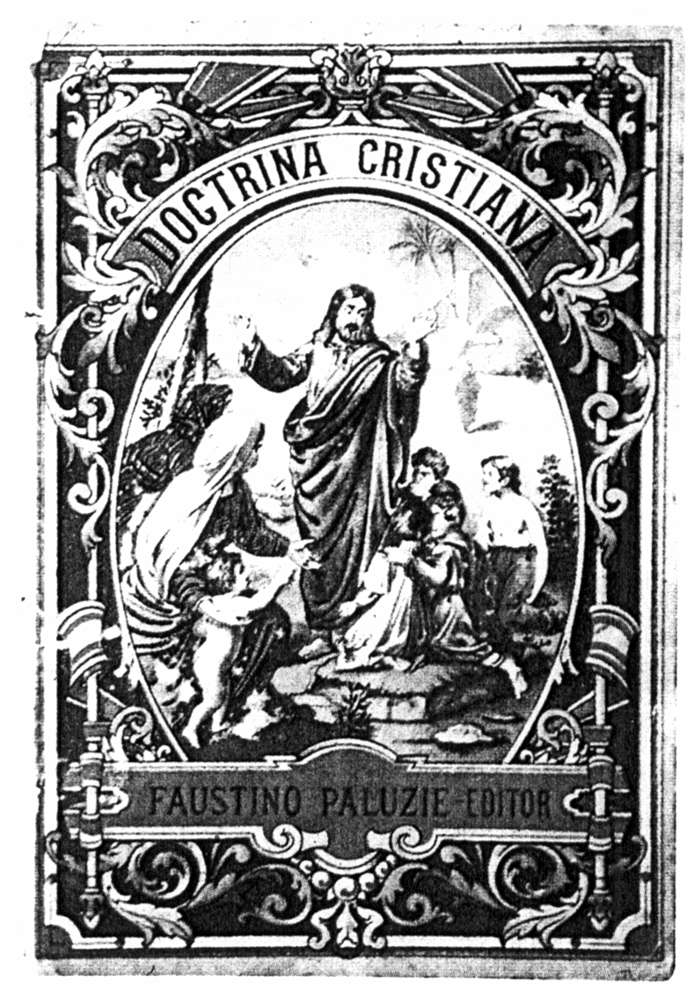
9. "A fin de dar bien la instrucción cristina, se valdrán de los buenos libros como de instrumentos indispensables...
Darán la instrucción los párrocos y demás miembros del clero.., pero también la pueden dar aquellos seglares que, por su instrucción, virtud y celo lo merece...
Se puede empezar por los niños, porque son los más dóciles y los más necesitados.
Y no hay que olvidar a los grandes y adultos... Se repartirán premios, para estimular a todos."
(Reglamento de la Congregación de la
Doctrina Cristiana, 9 de Julio de 1851)

? Las obras pueden consultarse en la edición: "San Antonio María Claret: Escritos autobiográficos y espirituales". José María Viñas. Madrid. Editorial Católica, 1950. BAC. Nº 188

